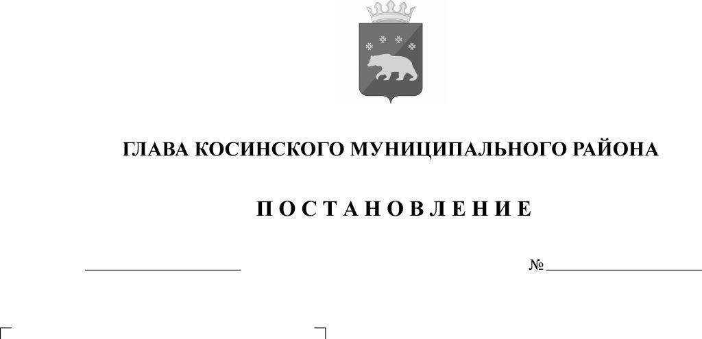
О закреплении территорий муниципального
4
18.01.2017
образования «Косинский муниципальный район»
за образовательными учреждениями,
реализующими основные образовательные
программы на 2017 год

На основании статей 9, 67 Федерального Закона от 29.12.2012 № 273-ФЗ «Об образовании в Российской Федерации», приказа Министерства образования и науки Российской Федерации от 30.08.2013 № 1014 «Об утверждении Порядка организации и осуществления образовательной деятельности по основным общеобразовательным программам – образовательным программам дошкольного образования», приказа Министерства образования и науки Российской Федерации от 30.08.2013 № 1015 «Об утверждении Порядка организации и осуществления образовательной деятельности по основным общеобразовательным программам - образовательным программам начального общего, основного общего и среднего общего образования», приказа Министерства образования и науки Российской Федерации от 08.04.2014 № 293 «Об утверждении Порядка приема на обучение по образовательным программам дошкольного образования», приказа Министерства образования и науки Российской Федерации от 22.01.2014 № 32 «Об утверждении Порядка приема граждан на обучение по образовательным программам начального общего, основного общего и среднего общего образования», в целях реализации конституционного права граждан на получение общедоступного и бесплатного общего образования

ПОСТАНОВЛЯЮ:

1. Закрепить территории муниципального образования «Косинский муниципальный район» за образовательными учреждениями, реализующими основные общеобразовательные программы - образовательные программы дошкольного образования, образовательные программы начального общего, основного общего и среднего общего образования согласно прилагаемому списку на 2017 год (приложение № 1).
2. Руководителям образовательных учреждений, реализующих образовательные программы дошкольного, начального общего, основного общего, среднего общего образования, обеспечить прием граждан, проживающих на территории муниципального образования «Косинский муниципальный район», закрепленной за конкретным муниципальным образовательным учреждением, и имеющих право на получение данных видов образования.
3. Признать утратившим силу постановление главы Косинского муниципального района от 25.01.2016 № 19 «О закреплении территорий муниципального образования «Косинский муниципальный район» за образовательными учреждениями, реализующими основные образовательные программы на 2016 год».
4. Настоящее постановление подлежит опубликованию (обнародованию) в порядке, установленном Уставом Косинского муниципального района, и распространяется на правоотношения, возникшие с 01.02.2017 года.
5. Контроль за исполнением настоящего постановления возложить на заместителя главы Косинского муниципального района по социальным вопросам Кетову Н.В.

Глава Косинского муниципального
района – глава администрации Косинского
муниципального района Е.В. Анфалов
Приложение 1
к постановлению главы
Косинского муниципального
района от 18.01.2017 № 4

Список территорий,
закрепленных за образовательными учреждениями
муниципального образования «Косинский муниципальный район»

№ п/п | Наименование образовательного учреждения | закрепленные за образовательным учреждением территории
1. | Муниципальное бюджетное общеобразовательное учреждение «Косинская средняя общеобразовательная школа»;  филиал МБОУ «Косинская СОШ» «Сосновская начальная школа»  филиал МБОУ «Косинская СОШ» «Солымская начальная школа» | с.Коса, д.Нижняя-Коса, д.Чирково, п.Сосновка, п.Верх-Лель, п.Солым  п.Сосновка, п.Верх-Лель  п.Солым
2 | Муниципальное бюджетное общеобразовательное учреждение «Кордонская основная общеобразовательная школа» | п.Кордон
3 | Муниципальное бюджетное общеобразовательное учреждение «Порошевская основная общеобразовательная школа»  структурное подразделение «Порошевский детский сад»  структурное подразделение  «Учительский дом д. Пятигоры» | д.Порошево, д.Маскали, д.Пятигоры, д.Панино, д.Нятяино  д.Порошево, д.Маскали  д.Пятигоры, д.Панино, д.Нятяино
4 | Муниципальное бюджетное общеобразовательное учреждение Левичанская основная общеобразовательная школа | д.Левичи, п.Лочь-Сай, п.Горки
5 | Муниципальное бюджетное общеобразовательное учреждение «Чураковская основная общеобразовательная школа» | д.Чураки, д.Денино, д.Киршино, д.Зинково, д.Лямпино
6 | Муниципальное бюджетное общеобразовательное учреждение «Чазевская основная общеобразовательная школа» | д.Чазево, д.Подъячево, д.Пеклаыб, д.Карчой
7 | Муниципальное бюджетное общеобразовательное учреждение «Пуксибская основная общеобразовательная школа» | д.Пуксиб, д.Войвыл, д.Варыш
8 | Муниципальное бюджетное общеобразовательное учреждение «Бачмановская основная общеобразовательная школа» | д.Бачманово, д.Пыдосово, д.Гортлуд
9 | Муниципальное бюджетное общеобразовательное учреждение «Светличанская начальная школа» | п.Светлица, п.Усть-Коса
10 | Муниципальное бюджетное дошкольное образовательное учреждение «Косинский детский сад № 1» | с. Коса (улица Первомайская д.д. №№ 33- 73; улица Колхозная, д. №№ 45- 76; улица Ленина, д. №№ 99- 200; улица Красноармейская, д. №№ 52- 97; улица Пермяцкая, д. №№ 40- 49, улица Мира, д. №№ 34- 95; улица Фадеева, улица Кирова, улица Клещина, д.Абрамово
11 | Муниципальное бюджетное дошкольное образовательное учреждение «Косинский детский сад № 2» | с. Коса (улица Первомайская д.д. №№ 1- 33; улица Колхозная д.д. №№ 1- 44, улица Ленина д.д. №№ 1- 98; улица Красноармейская д.д. №№ 1- 54; улица Пермяцкая д.д. №№ 1- 39, улица Мира д.д. №№ 1- 33; улица Сиреневая, улица Лесная, улица Рябиновая, улица Полевая);  д. Нижняя Коса; д. Чирково

